Группа 1 и 9 астрономия задание от 14.09.20

Выполнить в рабочей тетради практическое занятие по теме «Законы Кеплера».

**Справочный материал.**

  Определите афелийное расстояние астероида Минск, если большая полуось его орбиты а = 2,88 а. е., а эксцентриситет = 0,24

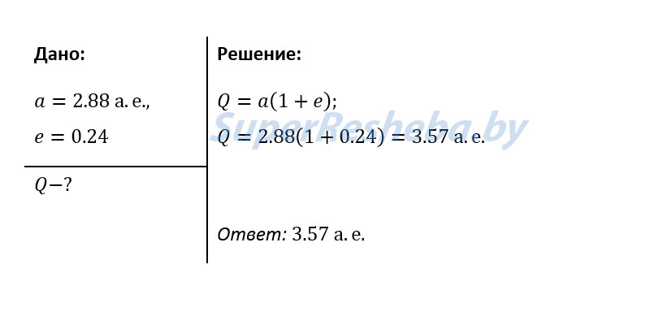

Определите перигелийное расстояние астероида Икар, если большая полуось его орбиты а = 160 млн км, а эксцентриситет е = 0,83

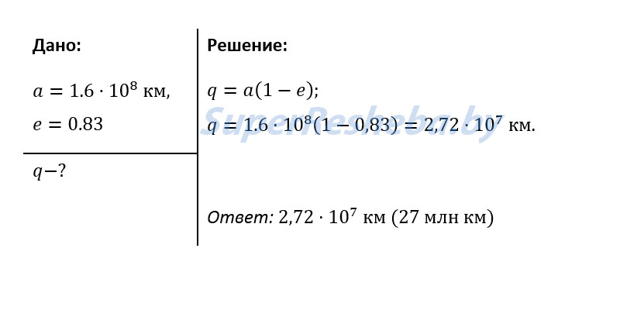

Рассчитайте продолжительность года на Венере.( [Описание: Земля](https://commons.wikimedia.org/wiki/File:Earth_symbol.svg?uselang=ru)-знак Земли)

**Дано : Решение:**

[Описание: Земля](https://commons.wikimedia.org/wiki/File:Earth_symbol.svg?uselang=ru)Т = 1год Запишите III закон Кеплера: 

[Описание: Земля](https://commons.wikimedia.org/wiki/File:Earth_symbol.svg?uselang=ru)а = 1 а.е. Выполните преобразование формулы: 

[Описание: Венера](https://commons.wikimedia.org/wiki/File:Venus_symbol.svg?uselang=ru)а = 0,72 а.е. Выполните расчёты: 

Переведите звёздный период в сутки: 

[Описание: Венера](https://commons.wikimedia.org/wiki/File:Venus_symbol.svg?uselang=ru)**Найти:** Т -?

**Ответ:** год на Венере длится 223 дня.

**Практическое занятие №3 «Видимые движения планет. Законы Кеплера»**

**1.**Сформулируйте законы Кеплера:

1._________________________________________________________________________

2._________________________________________________________________________

3._________________________________________________________________________

**2.**На рисунке укажите точки афелия и перигелия (точка-это положение Солнца)

1) 2)

**3.**Определить афелийное расстояние астероида, если большая полуось его орбиты 3,6 а.е., а эксцентриситет равен 0,48.

**4.**Определить перигелийное расстояние астероида, если большая полуось его орбиты 120 млн. км ,а эксцентриситет равен 0,68.

**5.**Выполните задание:

На рисунке эллипса ( рис.1 задания 2) укажите точки орбиты, в которых:

А) скорость планеты максимальна

Б) потенциальная энергия максимальна

В) кинетическая энергия минимальна

**6.** Выполните задание:

На рисунке эллипса ( рис.1 задания 2) укажите точки орбиты, в которых:

А) скорость планеты минимальна

Б) потенциальная энергия минимальна

В) кинетическая энергия максимальна

**7.**Решите задачи:

а) Период обращения планеты вокруг Солнца 5,6 года. Определить большую полуось ее орбиты.

б) Большая полуось орбиты астероида 2,71 а.е. За какое время этот астероид вращается вокруг Солнца.